Diplomatura en Django:

**Curso de Django Nivel Avanzado – En producción**

Módulo 2:

**Configuraciones finales**

Unidad 3:

**SEO**

# 

### Presentación

En esta unidad trabajaremos sobre los aspectos principales del posicionamiento natural del sitio web.



### Objetivos

**Que los participantes logren…**

Comprender cuales son los aspectos fundamentales en lo que respecta al SEO.

# 

### Bloques temáticos

1. SERP - Esquema del resultado de una búsqueda.

2. EL TRIANGULO DE ORO

3. FLUCTUACIONES DEL RANKING

4. WHITE HAT

5. BLACK HAT

6. ETAPAS DEL SEO.

7. URL

8. FACTORES A TENER EN CUENTA

9. INGENIERÍA DE BÚSQUEDA

10. DIRECTORIOS WEB

11. ANATOMÍA DE UN MOTOR DE BÚSQUEDA

12. FUNDAMENTOS WEB

# Posicionamiento Natural

El posicionamiento natural en buscadores no es una tarea inmediata ni trivial, requiere tomar en cuenta muchas recomendaciones y poseer los conocimientos para implementarlos, además debemos tener en cuenta que el posicionamiento depende del motor de búsqueda. En la región del mundo en la cual nos encontramos damos por sentado de forma casi implícita que estamos posicionando en el buscador de google, sin embargo esta realidad puede variar dependiendo de nuestra ubicación geográfica. En esta sección nos introduciremos en las terminologías y conocimientos necesarios para posicionar en el motor de búsqueda de google adoptando en el proceso una serie de buenas prácticas que en forma indirecta nos ayudarán con otros motores de búsqueda.

## SEO – Search engine optimization

SEO es la ingeniería de optimización en buscadores para el posicionamiento Web.

Puede definirse como un conjunto de todo el trabajo necesario para producir un alto volumen de accesos a partir de motores de búsqueda, directorios web y otros sitios web, con el objetivo final de hacer el sitio web popular. El SEO implica análisis de sitios web internos y externos, incluyendo la construcción de vínculo, la adecuada arquitectura y desarrollo de la web, análisis de la competencia, investigación de palabras clave, desarrollo de contenidos, y muchas otras tareas.

Usualmente se suele confundir el SEO con SEM (Search Engine Marketing), el cual se refiere a la utilización de la publicidad de pago por clic (PPC). Aunque algunos elementos son comunes a ambos SEO y SEM, la publicidad PPC es mucho más fácil de implementar y puede lograr resultados inmediatos, por lo general en la forma de conseguir visitantes para ver su sitio web en cuestión de minutos.

Uno de los beneficios más destacados del SEO es el obtener muchos resultados a favor de la búsqueda de un sitio a partir de una consulta en el buscador. A la lista de páginas retornadas a partir de una búsqueda se la denomina SERP (Search Engine Results Page)

El SEO debe ser planeado desde el principio, requiriendo tiempo y un mayor esfuerzo que los PPC.

Hay que tener en cuenta que en la actualidad el ingreso al mercado de los dispositivos móviles ha modificado en gran manera la forma de comprender el SEO por lo que iremos tratando esta realidad con el correr de las unidades.

# 1. SERP - Esquema del resultado de una búsqueda.

La siguiente imagen muestra el resultado para una determinada búsqueda, en donde se han indicado con verde las zonas donde aparecen los anuncios que utilizan PPC y aquellos que se posicionan mediante el SEO.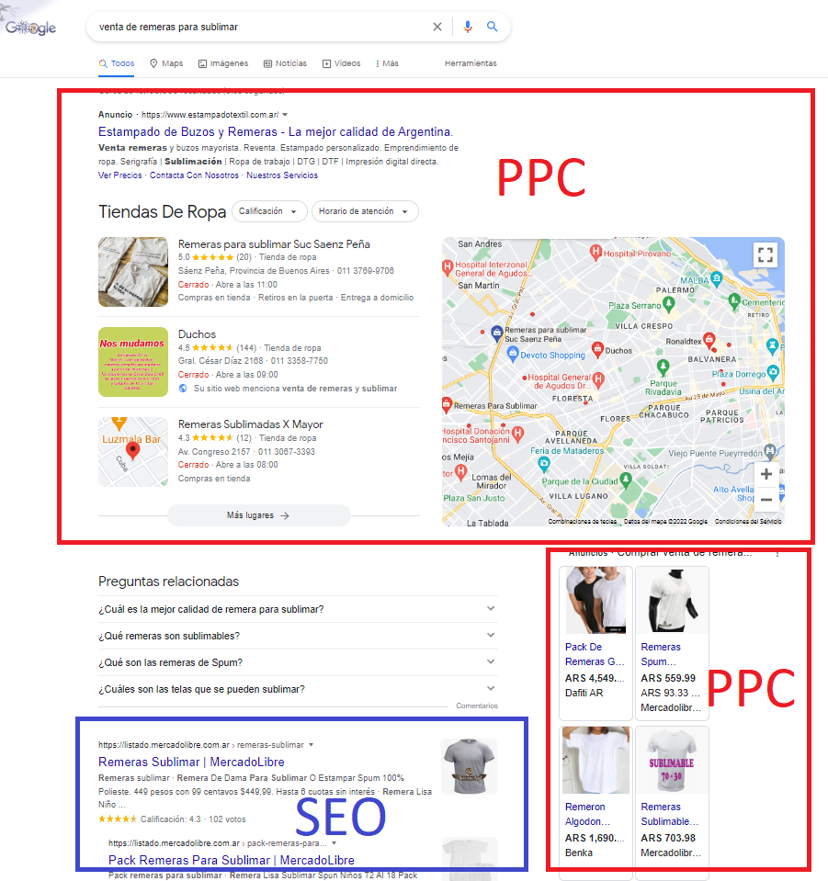

# 2. EL TRIANGULO DE ORO

De acuerdo con estudios realizados la mayor atención de las personas que realizan búsquedas en internet se fija en el área superior izquierda, según se puede apreciar en la siguiente imagen en donde se muestra la atención buscada en un mapa de colores que va desde el celeste con menor cantidad de atención al rojo en donde se fija la mayor cantidad de las miradas.

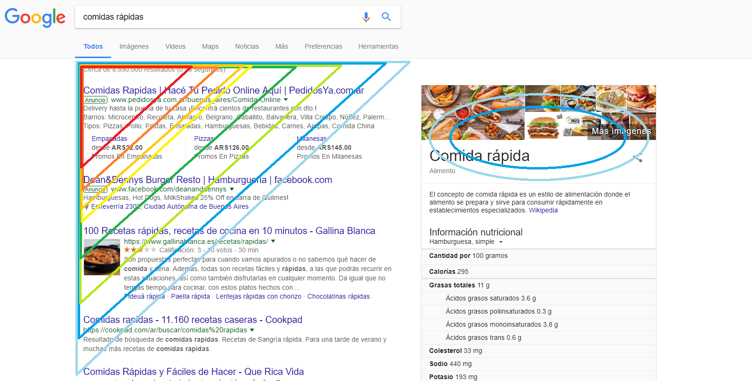

# 3.FLUCTUACIONES DEL RANKING

La fluctuación en la clasificación de una página puede depender de la forma de clasificación de los motores de búsqueda, en base a una fórmula que nadie conoce totalmente. Algunas acciones que tomemos nos tenderán a clasificar positivamente, mientras que otras pueden llegar a clasificarnos negativamente, por lo que hay que ser muy prudente a la hora de poner manos a la obra en el planeamiento del SEO.

## Algunos factores que contribuyen positivamente pueden ser:

El planeamiento de la estructura de datos implementado destacando el contenido importante del sitio.

Las palabras claves

El título de la página

El correcto diseño del sitio

La confianza del sitio

El tiempo de permanencia del sitio

La calidad de los enlaces entrantes

La existencia de enlaces a las páginas que queremos indexar.

Existencia de archivo sitemap con enlaces a las páginas importantes.

El mantenimiento actualizado y buen uso del archivo robots.txt

La correcta implementación de la etiqueta <title> y el atributo alt.

## Factores que contribuyen de forma negativa

Incorporar texto sin sentido pero que contiene palabras claves

Crear enlaces desde otros sitios mediante la utilización de programas automáticos de forma de intentar manipular el ranking de la página.

La utilización de textos ocultos

La utilización de re direccionamientos engañosos.

La creación de páginas con diferentes dominios para canalizar usuarios hacia tu sito.

Abuso de la utilización de fragmentos enriquecidos.

Utilización dentro del sitio de comportamiento malicioso.

Utilización de material pirateado.

# 4. WHITE HAT

Es la postura que uno asume donde crea valor para el usuario y optimiza el sitio teniendo en cuenta las reglas que ellos establecen, sin intentar engañar ni a los rastreadores web (bots) ni a los usuarios. Los resultados son duraderos y positivos.

# 5. BLACK HAT

Es la postura que uno asume donde intenta encontrar atajos para rankear primero, sin importar si se está engañando a los bots o sus algoritmos o las reglas establecidas. Los resultados pueden ser positivos pero inciertos en el tiempo ya que pueden existir penalizaciones que implican desaparecer de los resultados de búsqueda.

# 6. ETAPAS DEL SEO.

El proceso de SEO puede ser dividido en seis fases generales:

## 6.1. Investigación

La fase de investigación es la primera fase del proceso de SEO. Por lo general, consiste en varios tipos diferentes de investigación, incluyendo la investigación de mercado, el análisis de la competencia, evaluación de estado actual, y la investigación de palabras clave.

## 6.2. Planificación

Las fases de planificación y estrategia responden a algunas preguntas fundamentales a partir de los datos obtenidos de la etapa de investigación. En necesario prestar atención a la construcción de enlaces, redes sociales , etc.

## 6.3. Ejecución

Una vez finalizada la planificación del SEO debe comenzar la etapa de implementación o ejecución. Esta es la etapa en la cual todo lo planificado es llevado a la práctica.

Esta etapa debe abarcar dos áreas importantes, la optimización interna del sitio, y la externa.

La siguiente tabla recoge algunos de los puntos a tener en cuenta en ambos casos.

|  |  |
| --- | --- |
| Optimización interna | Optimización externa |
| Etiqueta de título | Obtener links de lugares bien posicionados |
| Meta descripción | Links recíprocos |
| Ubicación de las palabras claves | Número de links en una página |
| Texto de los vínculos | Relación semántica entre dos links de una página |
| Selección de nombre de dominio | IP |
| Diseño de la web | Nombre del dominio edu, gov |
| Configuración del servidor | La localización de los links, |
| Archivos robots.txt | Otros |
| Uso de contenido enriquecido |  |
| Otros |  |

Factores que afectan el SEO

### 6.3.1. Optimización interna

#### 6.3.1.1. Palabras claves en la etiqueta <title>

Los títulos de las páginas son mostrados en la SERPs por lo que deben ser concisos y relevantes. La W3C – Word Wide Web realiza al respecto las siguientes recomendaciones:

* Siempre completar la etiqueta <title>
* La etiqueta <title> debe poseer palabras analizadas de acuerdo al contenido de la página, por los que una página con un contenido de la etiqueta <title> igual a “Introducción” debería ser cambiada a algo como “Introducción a la ciencia de los Materiales”.
* El title debería contener palabras claves que se encuentren en el contenido del documento.
* El contenido de la etiqueta <title> no debe ser muy largo, de forma que se muestre totalmente al retornar el resultado de la búsqueda. Lo ideal es que el 100% del título salga en el resultado de búsqueda.
* Evitar poner como título una URL.
* No poner términos repetidos o que posean el mismo significado, ya que pueden ser considerados como spam. Ejemplo: <title>Las mejores zapatillas, zapatillas únicas, increíbles ofertas de zapatillas</title>

#### 6.3.1.2. Palabras claves en la URL

Es una buena práctica reescribir las URL para incluir en las misma, palabras claves que se encuentren en el documento, teniendo cuidado de no exagerar, para que la URL no sea difícil de recordar.

#### 6.3.1.3. Palabras claves en etiquetas <meta>

El contenido de la etiqueta <meta> no se despliega en la página principal, pero es mostrado en el resultado de una búsqueda. El formato de la etiqueta es el siguiente:

<meta name=”description” content=”………ACÁ VA EL CONTENIDO ………..”>

El contenido debe poseer una descripción clara y concisa del contenido de la página.

#### 6.1.3.4. Palabras claves en la cabecera

La cabecera debe de poseer la mayor cantidad de palabras clave de forma coherente y utilizando una estructura como la que se muestra a continuación.

<header>

<hgroup>

<h1>………..</h1>

<h2>………..</h2>

</hgroup>

<p> ……..</p>

<header>

#### 6.1.3.5. Palabras claves en la etiqueta <a>

Es conveniente el uso de palabras claves en las etiquetas <a> para lo cual podemos utilizar herramientas como google AdWords Keyword Tool. Debemos intentar no repetir demasiado las palabras claves utilizadas en estas etiquetas.

#### 6.1.3.6. Prominencia de palabras claves

Este término se refiere a la posición relativa que ocupan las palabras clave con relación al inicio de la página HTML. Es mejor que la mayor densidad de palabras clave se encuentre lo más arriba posible en el documento, aún cuando deben estar distribuidas en todo el documento.

#### 6.3.1.7. Densidad de palabras claves

La densidad de palabras clave es el porcentaje de veces que una palabra clave o frase aparece en una página web en comparación con el número total de palabras en la página. En el contexto de la optimización del Search Engine, la densidad de palabras clave se puede utilizar como un factor en la determinación de si una página web es relevante para una palabra clave o frase clave especificada.

Para que una palabra clave no sea considerada spam, debe ser utilizada considerando una densidad entre 1 y 3%. Para sacar este porcentaje se debe dividir las veces que se repite la palabra clave (Nkr) multiplicado por el número de palabras en la frase (Nwp), entre la cantidad de palabras del texto (Tkn) y multiplicar el resultado por 100. El resultado de esta división nos retorna el porcentaje de densidad de palabras claves.

Por ejemplo, si consideramos el caso de una frase con tres palabras claves, utilizada cuatro veces, en un total de 400 palabras, el resultado nos daría un 3%

#### 6.3.1.8. Proximidad de palabras claves

Un término de búsqueda puede estar compuesto de una combinación de palabras clave. La proximidad de palabras clave se refiere a la distancia entre el término de búsqueda de palabras clave individuales. Por ejemplo: un sitio web contiene las palabras clave que componen el término de búsqueda "dentista Córdoba implantes" en el capítulo "El dentista profesional en Córdoba, la práctica dental de implantes mínimamente invasivos". La proximidad entre el término de búsqueda "dentista" y "Córdoba" son dos palabras, entre el "Córdoba" e "implante" son cuatro palabras. Cuanto menor sea la distancia entre un término de búsqueda de palabras clave individuales, más relevante será desde el punto de vista de un motor de búsqueda.

#### 6.3.1.9. Ubicación de las palabras claves

Se refiere a la ubicación de la palabra clave dentro del código fuente HTML de una página Web. Cuanto más se arriba se en la página se encuentra una palabra clave, más importante es. Este concepto también se aplica dentro de etiquetas HTML, por lo que en lugar de mensajes de bienvenida o de marketing, es conveniente tener palabras claves ubicadas dentro de las primeras líneas de texto y dentro de las primeras ubicaciones dentro de las etiquetas HTML.

#### 6.3.1.10. Long-tail keywords

Este término se refiere a un tipo de frases de palabras claves, que tienen al menos tres, y algunas veces más de cinco palabras en la frase. Se utilizan cuando el sitio web quiere afinar los términos de búsqueda a la página web, así como cuando el buscador está buscando algo más específico. Al igual que las palabras clave normales, se utilizan para definir lo que está en la página web y por lo que el administrador del sitio quiere ser encontrado en los motores de búsqueda. Estas palabras clave son muy específicas, y consumen menos tráfico para el sitio web, pero tienden a atraer más tráfico de calidad, lo que lleva a más conversiones que las palabras clave normales.

#### 6.3.1.11. Anchor text.

El “**anchor text**”, también conocido como “texto de ancla” o “texto de enlace” es el texto que figura en un enlace, que puede ser el de una URL o un texto con vocabulario corriente. Se trata de un factor importante en el SEO ya que todo enlace dirigido a un sitio web aumenta su popularidad y su PageRank, pero si además incluye palabras clave, le indica al buscador que la página a la que se dirige el link contendrá información relativa a ellas y aumenta el posicionamiento web de cara a dichas palabras clave.

#### 6.3.1.12. Geotargeting

Es la acción de determinar la ubicación geográfica de un visitante a la web para poder ofrecerle diferentes contenidos en base a su ubicación. De este modo podemos identificar a nuestro usuario y adecuar la información que le mostremos en base a su país, ciudad, código postal, dirección IP, etc.

#### 6.3.1.13. URL canonicalization

Se refiere a las páginas web individuales que se pueden cargar desde varias direcciones URL. Esto es un problema porque cuando varias páginas tienen el mismo contenido pero con diferentes direcciones URL, los enlaces están destinados a ir a la misma página, con lo cual la popularidad de la página queda dividida. Esto causa duplicidad de contenido, lo cual es penalizado.

#### 6.3.1.14. robots.txt

Los “robots”,crawlers, spiders, arañas, bots, indexers, etc. se encargan de navegar la web siguiendo enlaces y buscando información. Lo hacen todo el tiempo, constantemente. Toda la información que van recopilando es procesada por los servidores de Google (o el buscador que se use) que luego mediante un algoritmo bastante complejo ordena la información y es lo que nosotros vemos en nuestras pantallas.

Si el robot no puede acceder a, una página web de un sitio, esa página no aparecerá en los resultados de búsqueda.

Mediante los robots, el motor de búsqueda puede hacer un análisis de los votos que los sitios tienen ya que este robot sólo puede acceder a un sitio web si es que existe un enlace hacia ese sitio y dicho enlace es accesible.

El fichero robots.txt es un fichero que situaremos en la raíz de nuestro sitio web, y sirve para indicar a los diferentes buscadores (robots web o arañas), qué ficheros deben o no deben de rastrear para tenerlos indexados.

#### 6.3.1.15. Palabras enriquecidos - reachnippets

No por dejarlo para el final es un punto de poca importancia, sino que por el contrario este es un punto fundamental en el posicionamiento al cual le dedicaremos mucha atención. El texto enriquecido es texto adicional que agregamos al código de nuestro sitio de forma de describir el contenido del mismo.

#### 6.3.2. Optimización externa

El SEO de nuestro sitio se va a ver influenciado grandemente por los enlaces que recibimos desde otros sitios. Hay que tener en cuenta que no solo importa la cantidad de votos sino la calidad. Cada sitio tiene su peso específico propio. Un sitio con mucha popularidad que tiene un enlace hacia otro sitio, le otorga un voto de mucho peso comparado con un sitio que recién se lanza y no tiene o tiene escasos links de sitios poco relevantes.

#### 6.3.2.1. Midiendo la popularidad del sitio

Para medir la popularidad de un sitio web podemos utilizar las herramientas de google Webmaster Tools, a las cuales podemos acceder introduciendo el email y password que usamos en nuestra cuenta de correo electrónico.

<https://search.google.com/search-console/about>

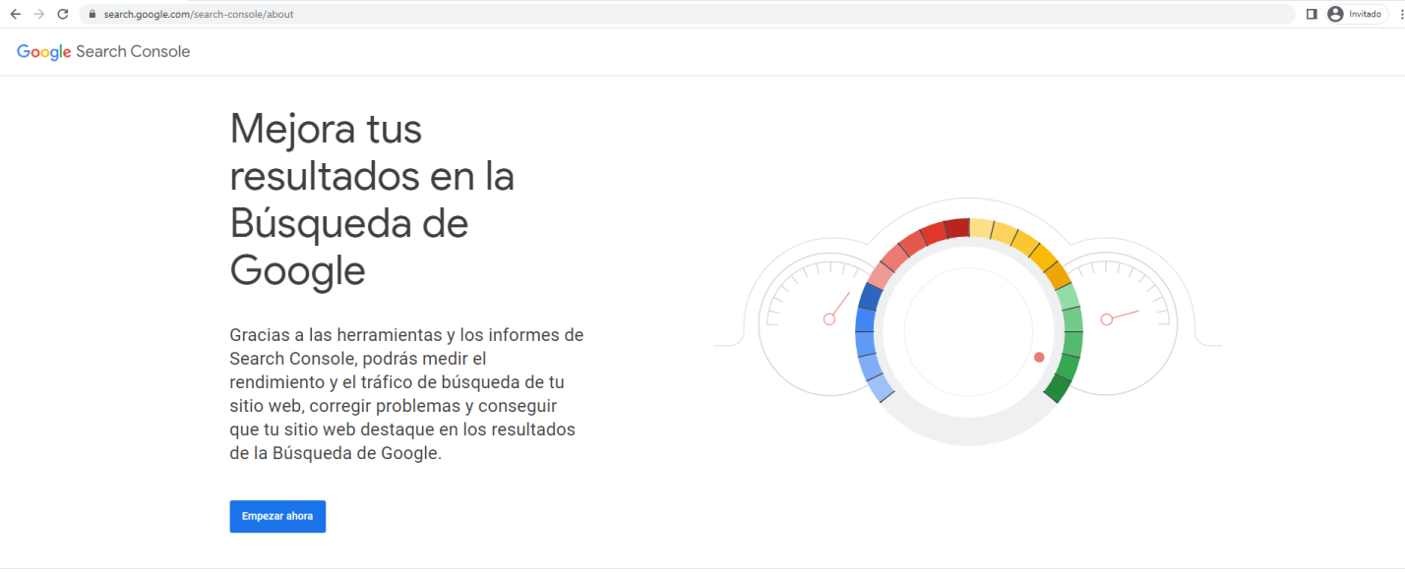

Esta herramienta permite gestionar y administrar múltiples aspectos relacionados a nuestro sitio web, nos ayuda a mejorar su rendimiento, obtener avisos de posibles problemas y recibir recomendaciones para mejorar su posicionamiento, y así conseguir más visitas.

Una vez que nos hayamos registrado en Google Webmaster Tools, accederemos al panel principal donde debemos introduci la URL (dirección web) de nuestros sitios web y así comenzar a gestionarlos.

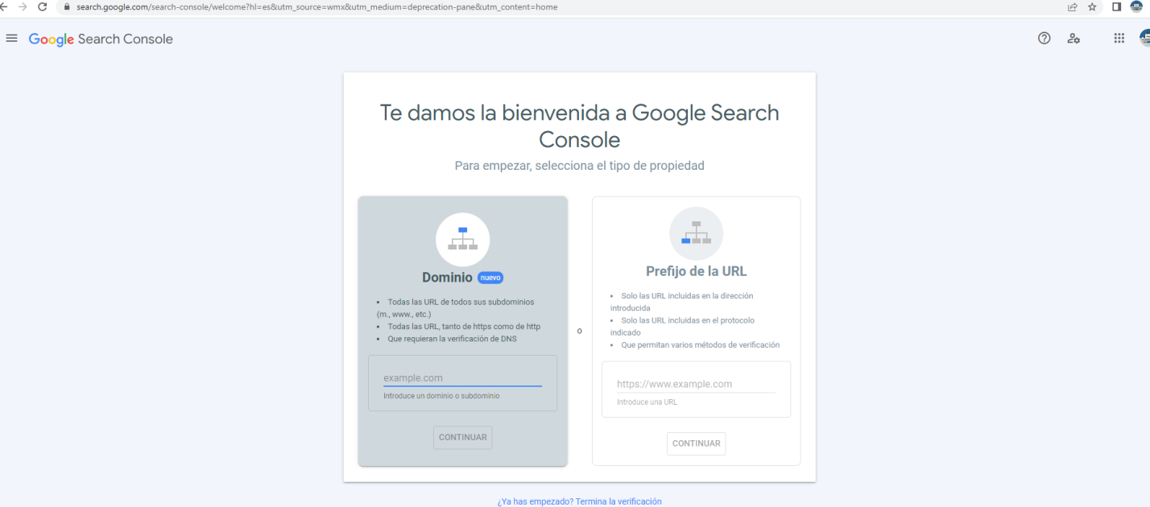

#### 6.3.2.2. Cantidad y calidad de los links

Los links externos dan una idea de la popularidad de nuestro sitio.

La cantidad de links externos es muy importante, sin embargo su calidad es decisiva. Para mejores resultados debemos intentar que los links que nos accedan tengan un PageRank mayor o igual a 4.

#### 6.3.2.3. Contenido de los links externos.

El contenido de texto en las etiquetas <a> que linkean nuestro sitio es importante, si todos los sitios que nos linkean poseen la misma descripción en sus links, esto es visto como sospechoso por los robots de google y podría resultar negativo.

Algunos links con contenido irrelevante pueden ser considerados como negativos:

<a href=”http://misitio.com”>Hacer click</a>

<a href=”http://misitio.com”>Más</a>

Por otro lado es positivo un contenido como el siguiente:

<a href=”http://misitio.com”><h2>Contacte un servicio de SEO de primer nivel – misitio.com </h2></a>

#### 6.3.2.4. Ubicación de los links dentro de la página

Los links externos que se ubican más arriba en una página html son considerados más importantes y mejor vistos, ya que en teoría la página que nos está linkeando nos está dando cierta importancia al considerarnos en los primeros lugares de su texto.

#### 6.3.2.5. Velocidad de acumulación de links externos.

También podría resultar negativo, si de un día para el otro pasamos de tener 20 links externos a tener 1000, esto podría ser sospechoso y considerar que estamos haciendo alguna clase de trampa para posicionar más rápido.

#### 6.3.2.6. Dominios .edu y .gov

A pesar de que google niega que los links de externos .edu o .gov posicionen mejor a nuestra página, dado que esto sitios son considerados más estables pueden beneficiar el posicionamiento del sitio.

## 6.4. Re evaluación y mantenimiento.

Una vez que el gran trabajo de SEO se realiza en la fase de ejecución, la atención se centrará en el mantenimiento del sitio web. La fase de mantenimiento se ocupa de los problemas que se encuentra en la fase de (re) evaluación.

# 7. URL

URL (Uniform Resource Locator) Localizador uniforme de Recurso: Es una secuencia de caracteres, de acuerdo a un formato estándar, que se usa para nombrar recursos, como documentos e imágenes en Internet, por su localización

Sintaxis: esquema://autoridad//ruta?consulta#fragmento

NOTA1: Tener presente que es mejor utilizar guión medio que guión bajo en las URL’s

Ej: http://www.stio.com/productos-y-accesorios.html

Es mejor que:

Ej: http://www.stio.com/productos_y_accesorios.html

### 7.1. URL Estáticas

Son más fáciles de acceder por los buscadores.

No incluye una cadena de petición.

Ej: http://www.stio.com/productos.html

### 7.2. URL Dinámicas

Incluye una cadena de petición

Ej: http://www.sitio.com/productos.php?cat=21&pro_id=21

# 8. FACTORES A TENER EN CUENTA

## 8.1. Accesibilidad

Para que un sitio pueda ser accesible, debe aparecer en los motores de búsqueda, con lo que el mismo debe ser accesible a los robots. Como precauciones se debe considerar:

1. No utilizar javaScript para enlaces (especialmente a url relativas)
2. Tener cuidado con el uso de iframe ya que nuestro sitio podría ser rankeado por trozos y no todo el FrameSet.
3. Los robots no pueden loguearse o acceder mediante un formulario para acceder a una página, por lo que no podrán acceder a páginas protegidas, y por lo tanto no podrán rankearlas.

### 8.1.1. ¿Qué ve el robot?

Si escribimos en el navegador **site:nombre_de_dominio** y nos fijamos en la opción Cache podemos ver lo que ve el robot. Si no vemos texto ni enlaces, la información no es accesible para los motores de búsqueda.

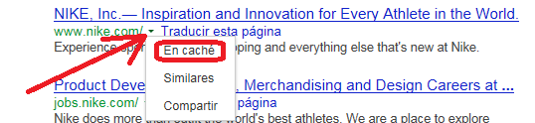

Presionamos con botón derecho sobre la flechita y luego seleccionamos caché

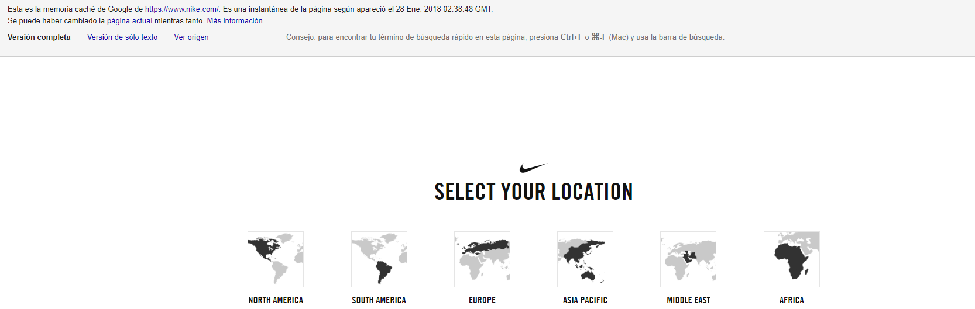

### 8.1.2. Resolviendo problemas de accesibilidad

**Sitemaps XML -** sitemaps.org.

Son archivos con extensión XML en el cual listamos todas las URL´s que existen en nuestro sitio, brindándole caminos alternativos de llegar a la información de nuestra página. Este archivo XML generalmente es alojado en la carpeta raíz de nuestro dominio.

Para indicarle a los motores de búsqueda donde se encuentra alojado el archivo sitemap.xml podemos usar herramientas como “Google Webmaster Tools”

### 8.1.3. Bloquear acceso a los robots

Una vez que el gran trabajo de SEO se realiza en la fase de ejecución, la atención se centrará en mantenimiento del sitio web. La fase de mantenimiento se ocupa de los problemas (menores y mayores) que se encuentra en la fase de evaluación (re). En muchos sentidos, la fase de mantenimiento es similar a la fase de implementación Si queremos restringir el acceso a los robots a alguna carpeta de nuestro sitio, podemos crear un archivo bajo el nombre “robots.txt” con las siguientes líneas:

User-agent: *

Disallow: /carpeta1

Disallow: /carpeta2

También podemos decirle al robot que no indexe una determinada página y/o que no siga los enlaces que existen en dicha página. Esto lo hacemos agregando la siguiente cabecera en la página que no queremos que sea indexada:

|  |
| --- |
| <head>  ...  <META NAME=”ROBOTS” CONTENT=”NOINDEX, NOFOLLOW”>  ...  </head> |

Si por otro lado le indicamos:

|  |
| --- |
| <head>  ...  <META NAME=”ROBOTS” CONTENT=”NOINDEX, FOLLOW”>  ...  </head> |

Le estamos indicando a los robots que no indexen esa página pero sí que sigan los enlaces que encuentren en ella.

Cuando consideramos un enlace, podemos agregarle el siguiente par atributo valor, para que no lo cuente como un voto: =”nofollow”

Ejemplo:

<a href=”http://www.otra_pagina.com/” **rel=”nofollow”**>Otra página</a>.

### 8.1.4. URL’s canonicas

Cuando podemos acceder a una página mediante varias URL’s se considera que el contenido está duplicado, y esto recibe una penalización, por lo que nos conviene definir URL’s canónicas en la cual le indicamos al robots cual es la URL que debe tomar en cuenta.

#### Problema

Diferentes formas de acceder a una página

midominio.com

www.midominio.com

midominio.com/index.html

www.midominio.com/index.html

##### Solución - 1

Le debemos indicar al robot cual es la URL que debe tener en cuenta. Esto lo realizamos agregando una línea en la cabecera de nuestra página.

|  |
| --- |
| <head>  ...  <link rel=”canonical” href=”http://www.midominio.com”/>  ...  </head> |

# 9. INGENIERÍA DE BÚSQUEDA

Una de las cosas más importantes para entender acerca de los motores de búsqueda es que los crawlers (o "arañas") utilizados para visitar todas las páginas web son programas. Los programas informáticos son sólo tan inteligentes como los algoritmos utilizados en su ejecución, y aunque la inteligencia artificial se está utilizando cada vez más en los algoritmos, los programas de rastreo web todavía no tienen la inteligencia de adaptación de los seres humanos.

Los programas de software no pueden interpretar adecuadamente cada uno de los distintos tipos de datos que los humanos pueden, como ser imágenes y video aunque existen técnicas que iremos viendo de cómo por ejemplo agregar información a las imágenes.

No todos los buscadores funcionan de la misma forma, no realizan las búsquedas de la misma forma, ni obtienen los mismos resultados. Existen varios buscadores en la actualidad, y dependiendo de la región del planeta en la cual nos encontremos lidera uno u otro. En América y Europa el mercado es liderado por google, sin embargo por ejemplo en China el líder es Baidu (ver los siguientes gráficos).

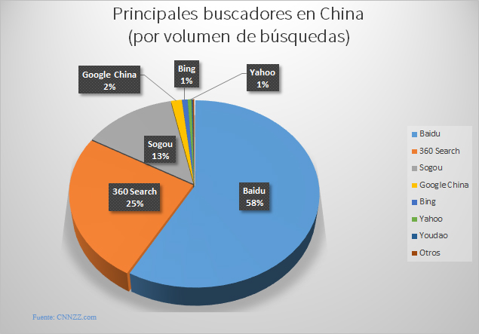

**% de uso en China**

### 9.1. Google

Google fue creado por Larry Page y Sergey Brin en la Universidad de Stanford y posee un diseño simple.

Con el correr de los años, Google ha se convertido en una empresa multiproducto, proporcionando muchas otras aplicaciones, como Google Earth, Google Moon, Google Products, AdWords, Google Android (sistema operativo), Google Toolbar, Google Chrome (web browser), y Google Analytics, una herramienta de análisis web muy completa para los webmasters.

En 2008, la empresa incluso lanzó su propio navegador (Chrome) compatible con los estándares.

La siguiente figura representa el formato de Google al resultado de una búsqueda (La lista de resultados retornados por el buscador se denomina SERP – Search Engine Result Page).

# 10. DIRECTORIOS WEB

Los directorios web, no son exactamente motores de búsqueda, sino colecciones de enlaces que han sido organizados por seres humanos. La ventaja más típica de los directorios web sobre los motores de búsqueda, es que todos los enlaces son (generalmente) revisados ​​por editores humanos para asegurar la calidad,  
pertinencia y adecuación antes de ser publicado en Internet.

No todos los directorios web son gratuitos. Por ejemplo en Yahoo! Hay que pagar una cuota anual para poder cotizar.

# 11. ANATOMÍA DE UN MOTOR DE BÚSQUEDA

Los motores de búsqueda basados en spiders poseen tres componentes principales:

1. Web spider.
2. Interface de consulta
3. Software de indexación (algoritmo)

Dado que ya hemos comentado algo sobre los dos primeros componentes, pasaremos a describir el tercero:

El ranking de un resultado de búsqueda, depende del software de indexación utilizado por cada motor de búsqueda. Cuando el algoritmo es modificado, también se modifica el resultado de la búsqueda.

El software de indezación de Google se denomina PageRank

Es un índice de Google que va de 0 a 10 que establece un orden de relevancia de un sitio respecto de otro, según los enlaces accesibles que existan a un determinado sitio.

Google interpreta un enlace de una página A a una página B como un voto, de la página A, para la página B

PageRank es una marca registrada y patentada por Google el 9 de enero de 1999 que ampara una familia de algoritmos utilizados para asignar de forma numérica la relevancia de los documentos (o páginas web) indexados por un motor de búsqueda. Sus propiedades son muy discutidas por los expertos en optimización de motores de búsqueda. El sistema PageRank es utilizado por el popular motor de búsqueda Google para ayudarle a determinar la importancia o relevancia de una página. Fue desarrollado por los fundadores de Google, Larry Page (apellido, del cual, recibe el nombre este algoritmo) y Sergey Brin, en la Universidad de Stanford.

PageRank confía en la naturaleza democrática de la web utilizando su vasta estructura de enlaces como un indicador del valor de una página en concreto. Google interpreta un enlace de una página A a una página B como un voto, de la página A, para la página B. Pero Google mira más allá del volumen de votos, o enlaces que una página recibe; también analiza la página que emite el voto. Los votos emitidos por las páginas consideradas "importantes", es decir con un PageRank elevado, valen más, y ayudan a hacer a otras páginas "importantes". Por lo tanto, el PageRank de una página refleja la importancia de la misma en Internet.

# 12. FUNDAMENTOS WEB

El nombre de dominio rico en palabras clave es un factor importante para el ranking, sobre todo para los pequeños sitios que están empezando. Los propietadrios de sitios web deben tomar ventaja de poseer varios dominios. La elección de los nombres de dominio incluye algo más que decidir entre los. com,. net y. org. Ser propietario de varios nombres de dominio es la norma hoy en día para proteger y mejorar su marca. No solo hay que pensar dominios de nivel superior (Gtld = General Top Level Domains - .com .net .org .info etc), sino también en dominios de nivel superior geográfico (ccTDL = Country Code Level Domains - .com.ar .us .ca etc.)

## 12.1. Compra de nombres de dominio

En los primeros días de la Internet, la selección del nombre de dominio fue bastante fácil. Hoy en día, puede ser un reto para encontrar el nombre de dominio correcto.

En la compra de nombres de dominio, debe tenerse en cuenta varios factores, como el tamaño del nombre del dominio (en caracteres), el período de registro de dominio (en años), nombre de dominio rico en palabras clave y los nombres de dominio sin sentido.

### 12.1.1. Tamaño de nombres de dominio

Los nombres de dominio cortos son más fáciles de recordar. Los nombres de dominio más largos pueden ser más específicos (o relevantes cuando aparecen en los resultados de búsqueda). Por lo general un nombre de dominio más largo tiende a atraer tráfico altamente interesado en nuestro producto y lograr una mayor cantidad de ventas o adeptos. Por el contrario, los nombres de dominio cortos (por lo general de una sola palabra) atraen un tráfico más amplio y menos interesado en nuestro producto o servicio.

No hay tamaño perfecto cuando se trata de nombres de dominio. Es un equilibrio entre lo fácil de recordar y de la relevancia para los resultados de búsqueda y el negocio.

Se puede lograr un aumento de tráfico en un sitio, mediante la compra de varios nombres de dominio que satisfacen varios requisitos, utilizando un dominio como primario, y los otros desde los cuales se realice un re direccionamiento 301.

### 12.1.2. Nombre de dominio rico en palabras clave.

La mayoría de los dominios comprados hoy son o bien dos o tres combinaciones de palabras. La idea es intentar lograr combinaciones de palabras fáciles de recordar pensando en todas las palabras y frases que pueden describir el sitio u operación realizada. Para esto es muy útil utilizar las herramientas de investigación de palabras clave que veremos más adelante.

### 12.1.3. Nombres de dominio sin sentido.

Son nombres generados a partir combinar las palabras clave más relevantes para nuestro sitio en una nueva palabra

### 12.1.4. Período de registro de dominio.

El tiempo que presenta un dominio es un factor de clasificación. Siempre comprar dominios con más de un período de inscripción de un año. Se cree que nombres de dominio con periodos de inscripción de varios años se miran más favorablemente por los motores de búsqueda que sus contrapartes de un solo año.

## 12.2. Opciones de alojamiento.

De la misma manera que el dominio determinará, en muchos casos, nuestro posicionamiento orgánico, es importante la elección del hosting. El hosting  determinará en gran medida la respuesta de nuestro site, por lo que es importante que esté situado en el lugar para el que está respondiendo. Si queremos alojar una Web argentina es necesario que la Web esté en un hosting Argentino. Así como la Geolocalización del dominio es vital, la elección del hosting también afectará a la localización.

Existen varios tipos de hosting a considerar:

### 12.2.1. Hosting gratuito - Free hosting

En internet se pueden encontrar muchos servidores gratuitos, algunos con publicidad extra y otros libres de ella. Los servicios de hosting gratuitos poseen muchas desventajas, como pueden ser la falta de espacio, la limitación del ancho de banda, un número insuficiente de correos electrónicos, limitación a un único dominio

Desde el punto de vista SEO, se debe evitar los servidores gratuitos ya que se puede estar compartiendo la IP con webs que generen abusos (como contenidos no aptos) y por lo tanto ser eliminado por google.

### 12.2.2. Hosting compartido - Shared hosting

El alojamiento compartido, o hosting compartido, es una de las modalidades más utilizadas por las empresas dedicadas al negocio del alojamiento web. Dependiendo de los recursos disponibles, permite tener una cantidad variable de dominios y sitios web en una misma máquina. Es, generalmente, la forma más económica de alojamiento web. Si bien para alguien que recién se inicia puede ser una buena opción, presenta algunas desventajas como:

* La perdida de rendimiento que puede surgir por el mal uso de otro sitio web que comparte el alojamiento,
* El tener que compartir la IP al igual que en un alojamiento gratuito.

### 

### 12.2.3. Hosting dedicado - Dedicated server hosting

Un servicio de hosting dedicado, es un tipo de alojamiento de Internet en el cual el cliente alquila todo un servidor no compartido con nadie. Esto es más flexible que el alojamiento compartido. En este caso la organización tienen completo control sobre los servidores, incluyendo la opción de sistema operativo, hardware, etc..

Este tipo de servidores vienen configurados con muchas aplicaciones para Linux o Windows y permiten la utilización diferentes dominios cada uno con su propia IP.

### 12.2.4. Alojamiento colocado - Collocation hosting

El alojamiento colocado o collocation hosting es similar al alojamiento dedicado, con la diferencia de que en realidad uno es el propietario del servidor, por lo que, además de las actualizaciones de software, se puede comprar actualizaciones de hardware. La principal ventaja de alojamiento Colocado es que el servidor se ubica en un ambiente protegido, con conexiones óptimas a través de Internet, en lugar de ubicarse en una oficina o en una casa.

## 12.3. Layout de las páginas web

En lo relacionado al diseño del sitio, conviene tener los siguientes aspectos relevantes en cuenta:

### 12.3.1. Mantener el mismo diseño en todo el sitio

Es importante mantener el mismo formato de diseño en todo el sitio web, ya que los motores de búsqueda leen las páginas de sitio en serie.



### 12.3.2. Ubicar el contenido relevante en la parte superior del documento

El contenido ubicado cerca de la parte superior del archivo html (entre las etiquetas <body> y </body>) es percibido como más relevante, por lo que si no se coloca contenido de peso en la cabecera, conviene ubicar el contenedor del documento antes que el <header>

Si bien gráficamente puede verse de la misma forma, los resultados desde el punto de vista del SEO son diferentes.

##### Con contenido relevante en el <head>

<body>

<header>

<hgroup>

<h1>………..</h1>

<h2>………..</h2>

</hgroup>

<p> ……..</p>

<header>

<section>

</section>

</body>

##### Sin contenido relevante en el <header>

<body>

<section>

</section>

<header>

background-image: url(../imagenes/…………….png);

<header>

</body>

### 12.3.3. Utilización de templates

Una práctica muy beneficiosa, es utilizar plantillas para realizar la maquetación del sitio, de forma de tener una estructura similar a través del mismo. En particular el sistema de pantillas de Django, es un motor de plantillas que destaca por su facilidad de uso y por su clara sintaxis, la cual permite ser comprendida la perfección por cualquier persona aunque no sea un desarrollador.



### Bibliografía utilizada y sugerida

#### Libros y otros manuscritos:

Django. (2022). The web framework for perfectionists with deadlines. Django. Recuperado de https://www.djangoproject.com/.

Apache. (2022). The Apache Software Fundation. Apache. Recuperado de https://www.apache.org/.

Launch Modern Applications with NGINX. Recuperado de https://www.nginx.com/.

Hace más con tu dinero. Mercado Pago. Recuperado de https://www.mercadopago.com.ar/.

Derek DeJonghe - NGINX Cookbook, 2nd Edition - O'Reilly Media, Inc., Year: 2022.